2015年4月高等教育自学考试全国统一命题考试
数论初步试卷[最新年份咨询qq593777558]
(课程代码00418)
一、单项选择题(本大题共30小题．每小题l分，共30分)
在每小题列出的四个备选项中只有一个是符合题目要求的。请将其选出并将“答题卡”
1．设m，n为整数，则下列说法错误的是
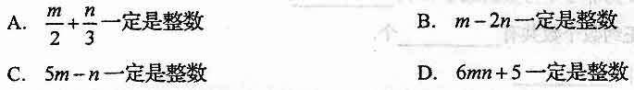2．417被-l5除的带余除法表达式是
A.417=(-l5)×(-30)-33
B.417=(-l5)×(-26)+27
C.417=(-l5)×(-28)+(-3)
D.417=(-15)×(-27)+12
3．20074除9后的余数是
A.1
B.2
C.3
D.0
4．3×a×7×9×b-112是奇数，则a，b的奇偶性为
A.a奇b偶
B.a奇b奇[[微信公众号：ikaoti]
C.a偶b偶
D.a偶b奇
5．设a是自然数，则
A.一定是质数
B.一定是合数
C.a≥3时，一定是质数
D.a≥3时，一定是合数
6．设以为自然数，则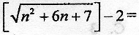
A.n
B.n-1
C.n+l
D.n+2
7．3000的标准分解式是
A.2×2×5×5×5×3×2
B.
C.
D.2×2×2×3×5×5×5
8．—个自然数既能被6整除，又能被8整除，则一定能被下列哪个数整除?
A.24
B.18
C.16
D.14
9．下列各数中是质数的是
A.186123
B.8265
C.135135
D.151
10．下列数中是7的倍数的是
A523576
B.523578
C.524579
D.523579
11．从l00到300的自然数中，13的倍数的个数是
A.15
B.16
C.17
D.18
12．若(m，4)=(n，4)=2，则(m+n，4)=
A.2或4[本科目答案页面导航：http://zk.ikaoti.cn/zikao.htm]
B.1
C.4
D.m或n[最新年份咨询qq593777558]
13．下列命题中，正确的个数是
(1)[x+1]=(x)+1(2)[x+y]=[x]+[y](3)[x·Y]≥[x]·[y]
A.0
B.1
C.2
D.3
14．下列同余式不成立的是
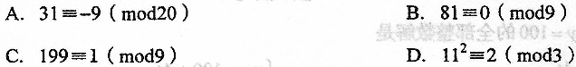
15．若，则下列各式正确的是
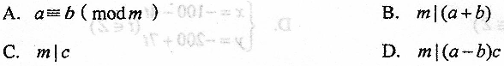
16．模m的最小正完全剩余系是
A.0，1，2，3，…，m-2，m-1
B.1，2，3，…，m-1，m
C.2，3，4，…，m，m+l
D.-m，-(m-1)，…，-2，-l
17．的个位数字是
A.1
B.2
C.3
D.4
18．是一个
A.梅森数
B.费马数
C.亲合数
D.完全数
19．下列各数中是完全数的是
A.6
B.8
C.12
D.24
20．已知整数c>0，则(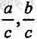)=1是c=(a,b)的
A.充分条件
B.必要条件
C.充分必要条件
D.关系不确定，取决于c的奇偶数
21.分数是
A.纯循环小数
B.混循环小数
C.有限小数[最新年份咨询qq593777558]
D.无理数
22．分数化成循环小数，循环节长度为
A.3
B.5
C.6
D.7
23．同余式组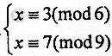的解的个数是
A.0
B.1
C.3
D.6
24．下列方程是不定方程的是
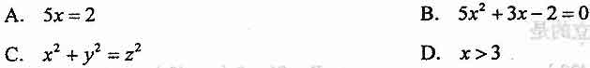25．不定方程7x+4y=100的全部整数解是
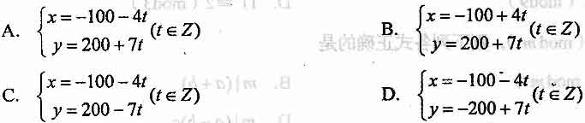26．方程的解的情形是
A.没有整数解
B.存在整数解且有无穷多个
C.存在唯一一组整数解[最新年份咨询qq593777558]
D.存在四组整数解
27．下列方程组是不定方程组的是
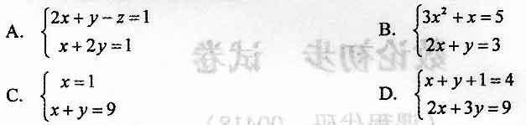28．与220互为亲和数的数是
A.1210
B.1320
C.248
D.284
29．已知既能被3整除，又能被5整除，则a的值是
A.0
B.2
C.5
D.6
30．下列四组数中不是勾股数组的是
A.(11，12，13)
B.(3，4，5)
C.(5，12，13)
D.(7，24，25)
二、填空题(本大题共l0小题，每小题l分．共10分)
31．使378m为非零平方数的最小m为_________。
32．240的正约数个数共有_________个．
33．{-3，2}=_________.
34．有三根铁丝，长度分别为240厘米，280厘米和420厘米，现要把它们截成相等的小
段，每段不许剩余，则每小段最长_________厘米．
35．甲数是42，甲乙两数最大公约数是6，最小公倍数数是462，则乙数是_________．
36．模l2的简化剩余系中有个数．[[微信公众号：ikaoti]
37．=_________·
38．将化为循环小数为_________．
39．=_________．
40．a，b为整数，()是ax+by=l的—组整数解，则()=_________．
三、计算题(本大题共3小题，每小题8分，共24分)
41．在100和150之间，找出两个整数，使其乘积为231与65的乘积，并求这两个数的
最大公约数和最小公倍数．
42．求被l3除的余数．
43．求解不定方程组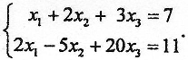
四、证明题(本大题共3小题，每小题8分。共24分)
请在答题卡上作答.
44．证明是无理数．
45．证明：如果不定方程ax+by=c(a，b为整数，a·b≠0)，具有一组整数解，
则它的一切整数解可表成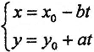,其中t是任意整数．
46．设a是任意一个小于l7的正整数，求证可以化为纯循环小数，它的循环节长为16．
五、综合题(本大题共l小题，共l2分)
47．设能被11整除，证明
1l︱A.

